Защитный барьер: укрепляем иммунитет к сезону простуд

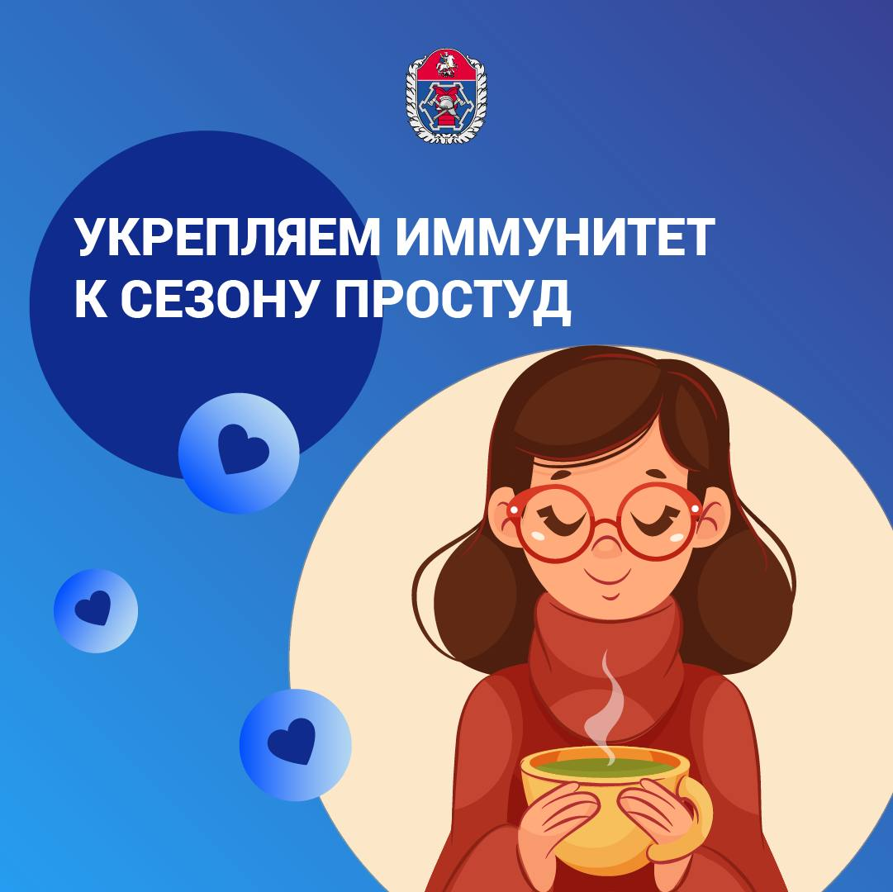

Начало марта – коварное время! Световой день становится дольше, а долгожданное солнце светит ярче, что создаёт обманчивое ощущение тепла, тогда как температура воздуха всё ещё достаточно низкая. К тому же запасы витаминов после зимы постепенно истощаются, что существенно ослабляет иммунитет.
В данный переходный период особое значение приобретают профилактические меры, направленные на предотвращение респираторных заболеваний и поддержку защитных сил организма.
? О том, как укрепить здоровье в межсезонье и повысить сопротивляемость вирусным инфекциям, рассказывает заместитель начальника отдела медицинского обеспечения столичного Пожарно-спасательного центра Людмила Мацко.
Читайте больше здесь: https://www.mos.ru/news/item/167121073/

